**安全事故应急预案**

“安全第一，预防为主”是党和国家安全生产工作的方针。安全生产，人人有责，以安全责任为中心，落实层级的责任制。除了要加强安全生产管理，消除事故隐患，防止安全事故发生；另一方面对突发事故的发生，要果断及时处理，采取有效补救措施，防止事故进一步扩大，造成不必要的损失，特制定安全事故应急预案。

1. 应急组织结构图

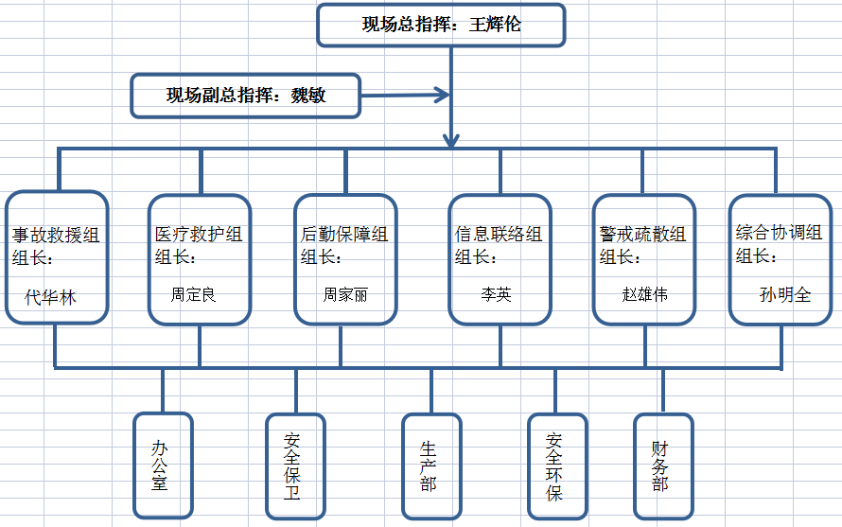

1. 应急组织各机构的职责
2. 总指挥：

①全面指挥突发安全事故现场的应急救援调、协调工作；下达启动、关闭应急响应的明令；

②决定是否需要外部应急救援力量做出决策；在指挥机构的授权下向政府部门汇报事故信息。

1. 副总指挥：

①负责协助总指挥做好现场救援工作的紧急组织，具体负责对各抢险队的指挥工作，对抢险工作根据现场具体情况，提供准确可行的抢险方案，并向总指挥报告情况，落实总指挥发布的抢险明令；

② 负责人员安排和现场保护及周边警戒的工作，布置善后的现场保护，维护工作秩序，防止意外破坏情况发生。

1. 事故救援组：

①负责向指挥部或外来救援组织提供事故现场情况、现场设施设备布局等，为指挥现场救援提供必要的信息；

②迅速制定施救方案，并立即投入扑救，适时调整更为有效的扑救方式和处置方法；

③尽快查明和确定事故源头，并设法排除或转移，防止事故加剧和扩大；

④迅速确定与事故现场相邻的且需要转移或排除的各种危险性较大或具有易燃易爆和有毒有害的设施设备与物资；

⑤当判定靠自身的量无法控制和消除险情而确定需要外援时，即刻向应急指挥部报告，且协助做好衔接与配合工作；

⑥当救援工作完成后，应检查现场是否有再次发生事故的遗留和隐患，防止和杜绝事故再次发生。

1. 医疗救护组：

①确定现场紧急施救对策、措施或方案及临时急救护理地点，并立即投入紧急救援工作；

②快速判定受伤人员的伤势情况，并立即确定送治医院和护送人员，并与院方交接伤员的伤势状况和相关事宜。

1. 后勤保障组：

①负责事故应急抢险与救援过程中所需的各类用具、用品、机电设备、仪器、个体防护和救援用品的紧急供应与调配；

②负责为应急救援人员提供饮食；

③及时调拨救援所需的车辆；

④参与应急抢险救援的各类物资的运送与转移和人员的疏散与撤离。

1. 信息联络组：

①承担与当地职能管理部门的应急指挥机构的联系工作，及时将事故发生情况及最新进展向有关部门汇报，并将上级指挥机构的命令向指挥部汇报；

②通过各种方式，针对性地解疑释惑，澄清事实，批驳谣言，引导舆论。

1. 疏散警戒组：

①听到疏散信号后，指挥人员疏散，保证所有人已经从工作区域疏散；

②疏散后清点人数，并将疏散结果向指挥部报告；

③设置现场警戒线，不允许不必要的人员和车辆通行。

1. 综合协调组：

①协助现场总指挥、副总指挥做好各工作小组的协调、指挥工作、负责安全应急措施的实施；

②负责搞好实施恢复生产过程中相关检查、清理、完善工作；

③做好事故中受伤害者及家属的安抚工作。

1. 1.应急响应报告程序

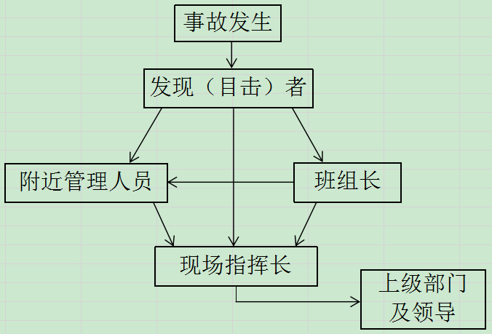

2.报告内容

在什么位置，发生了什么事（事故类型），人员伤亡情况及目前现场的情况等，简单明了地重复一遍。

四、应急预案的启动

指挥长接到安全事故发生的报告，立即明确事故发生的大小，启动本应急预案，指挥长立即组织各应急小组进入应急响应状态，各小组各司其职，有条不紊地进行救援工作。

五、信息报送与处理

1.公司应在1小时内向南部县人民政府报告，同时向南部县应急管理局报告，并立即组织进行现场调查。紧急情况下，可越级上报。

2.根据需要，项目部成立事故应急领导指挥部，负责指导、协调突发性事故的应对工作。各应急机构接到事故信息通报后，应立即派出有关人员和队伍赶赴事发现场，在现场救援应急领导指挥部的统一指挥下，按照各自的预案和处置规程，相互协同、密切配合、共同实施应急和紧急处置行动。

3.突发事故后，要及时发布准确、权威的信息，正确引导社会舆论。

六、应急终止

1.符合下列条件之一的，即满足应急终止条件：

①事件现场得到控制，事件条件已经消除；

②事件所造成的伤害已经被彻底消除，无继发可能；

③事件现场的各种专业应急处置行动已无继续的必要；

2.应急终止的程序

现场救援领导小组确认终止时机，或事件责任单位提出，经现场救援领导小组批准。

3.应急终止后的行动

突发事故应急处理工作结束后，应组织相关部门认真总结、分析、吸取事故教训，及时进行整改。

**例1：火灾应急处置程序：**

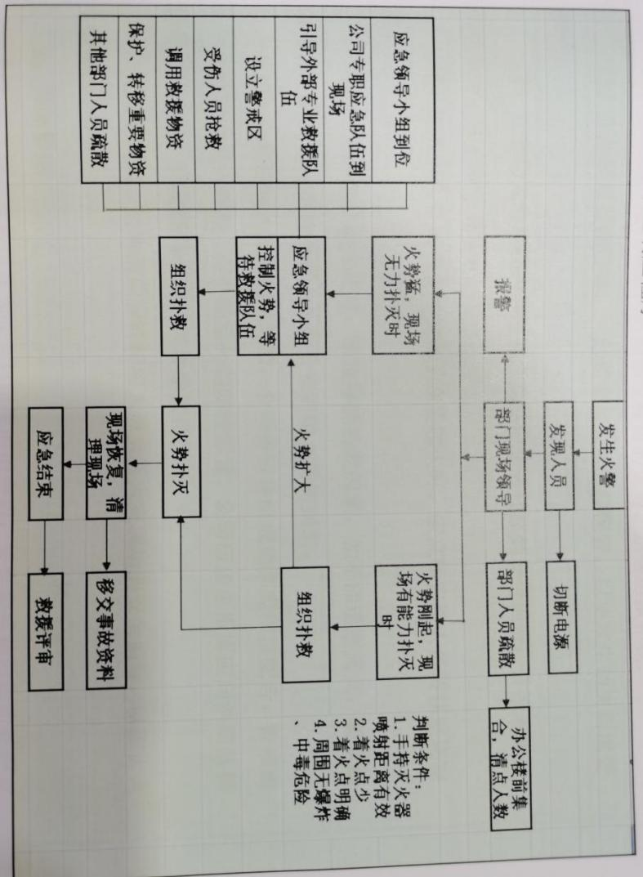

1、组织灭火

(1)任何人员如发现火灾发生,都应立即就近取用消防器材扑灭初期火灾。

(2)公司火灾应急专项预案启动后,应急领导小组下辖各功能小组成员应带好相应器材第一时间赶到预定集结区域向应急总指挥报告,并接受应急总指挥的指令开展灭火救援工作。(抢险组成员如处于着火区域周边时,可不用赶到集结区域,应先行使用消防器材对火灾进行控制和扑灭。)

(3)抢险组成员迅速侦察火情起因及火势情况,迅速向应急领导小组转告火势大小、面积及燃烧程度,并安排人员立即抢救被困人员及关闭相关电源。

(4)抢险组在得到应急领导小组进入事故区域灭火救人的指令后,抢险组组长应先要及时查明受伤害的人员情况,并立即救人。然后查清火源及受火势威胁的部位,而后迅速带领队员赶赴火场并使用消防栓和各种消防灭火器材进行灭火。

(5)抢险组应及时堵截向危险部位蔓延的火势,迅速组织扑救。

(6)在抢救重要物资时,一定要派有人员专门保管,以免发生劫失而遭受损失。

(7)对受到火势威胁的易燃易爆物品应迅速转移到安全地带,并派人进行现场监管,防止爆炸发生。

(8)如人员在扑灭火灾时如属于物质起火时,应立即安排人员转移燃烧物质。

(9)抢险组在扑救火灾时,迅速排除易燃因素,如不能迅速灭火,要尽最大努力控制火势,以待增援人员和公安消防人员的到来。

(10)公安消防人员赶到现场后,公司各应急组成员都应积极配合,警戒组应引导消防车进入现场,并介绍室外消防栓位置,公司应急总指挥应向消防队指挥员介绍火情,移交指挥任务,并协助其指挥。

在火灾扑灭后,抢险组应安排相应人员负责火灾现场的安全监管,以防止火灾重起。

2、现场警戒

(1)安全警戒疏散组得到应急总指挥的指令后,安全警戒疏散组组长应立即组织队员展开安全警戒工作。

(2)安全警戒疏散组应在厂大门入口、着火区域外围15米处放置警戒标志划分警戒区。禁止无关车辆和人员进入,并维持现场良好的秩序。

(3)外围警戒:

消除路障,直到一切无关车辆离开现场,劝导过路行人撤离现场,维持整个外围的秩序；迎接和引导消防车辆进入火灾现场。

(4)着火区域警戒:

a)禁止员工和疏散人员再进入着火区；

b)防止无关人员进入火场趁火打劫、制造混乱；

c)协助疏散组引导疏散人员往安全集结区域撤离；

d)配合抢险组看管疏散出来的物资；

f)负责进行火场监控,发现异常情况时应立即向应急领导小组汇报。

3、人员疏散

(1)公司安全员得到火灾发生部门负责人回复的重大火灾通报后,应立即通报公司应急正副总指挥,并同时启动公司火灾专项应急预案。

(2)警戒疏散组成员在得到火灾专项应急预案启动后,立即通知各部门领导,要求立即通知各部门员工迅速关闭运行中的设备和电器开关,而后按照预定的疏散方案和路线,有序的组织部门人员向公司办公楼前广场应急集结区域集结。安全警戒疏散组负责疏散路线维护、管理及人员数量清点。

(3)人员在逃离火场若遇浓烟时,疏散人员应立即组织员工迅速选择与火源相反的通道脱离险地。还应尽量放低身体或是爬行,千万不要直立行走,以免被浓烟室息。

(4)综合协调组人员负责引导外来访客向预定区域疏散。

(5)安全警戒疏散组人员在进行人员疏散后,必须安排人员逐房逐部门进行清査,确信不让一个人员遗漏。清查人员必须在人员疏散完毕后3分钟内,从就近的疏散通道撤离。

(6)所有疏散人员离开岗位时,必须切断一切能源开关(水、电、气),如有可能,需转移重要资料、物资及危险物品,如个人力量无法满足,尽快报告部门领导汇报至现场指挥部。

4、人员伤亡救援

医疗救护组负责带领应急救援医疗用品,在火灾现场附近安全地带进行现场人员初步抢救工作,及时协助医务救护人员对抢险组救出的伤病员进行现场急救和处理。120救护车来到后,将受伤人员立即送医院救治。

**例2：电气火灾事故现场处置方案**

一、事故类型

1、危险性分析,可能发生的事故类型

引发电气火灾的原因有短路、过载、接触不良、电弧火花、漏电、雷击等,主要是电气安装工程、电器产品的质量以及使用、管理不当等问题造成的。电气系统分布广泛、长期持续运行,电气线路通常敷设在隐蔽处,火灾隐患不易发现。

另外,电气火灾的危险性还与用电情况密切相关,当用电负荷增大时,容易因过电流而造成电气火灾。由于电气火灾主要发生在建筑物内,建筑物内人员密集、疏散困难、排烟不畅,极容易造成触电、室息等群死群伤的火灾事故。

2、事故发生的区域、地点或装置的名称

仓库、生产车间、配电间、办公室等

3、事故可能发生的季节和造成的危害程度

电气火灾往往在夏、冬两季较为多发,夏季风雨多,安装在露天的电器设备受雨淋或进水,容易使绝缘受损,在运行中出现短路并引发火灾;夏季气温高,对电气设备的散热有很大影响,一些电气设备,如变压器、导线与接线头等,在运行时均要发出热量,当环境温度举高不下时,必然使电气设备的温度进一步升高,从而就有可能引起事故,引发火灾;冬天寒冷,架空线受风力、大雪等影响倒杆、断线也易造成短路,引发火灾;冬天空气干燥,易产生静电,加上不当使用电炉、大功率灯泡取暖或烘烤可燃物质,往往因此引发火灾。电气火灾事故可能导致人员烧伤、触电事故发生。

4、事故可能出现的征兆

(1)电线发热、散发烧胶皮的难闻气味;

(2)电线绝缘层破裂、冒烟。

二、应急处置

1、应急处置程序

a)事故第一发现人立即以大声呼叫方式向现场人员报警,并马上通知部门主管,报告事故发生地点、种类、事故危害程度等。

b)部门主任接报后立即报告部门经理及部门总监,并迅速赶赴现场,组织协调处理事故,并宣布启动事故现场处置方案,按事故现场处置方案及相关程序、方法组织事故应急救援。

c)当车间无法有效处置事故时,由部门经理报告公司总指挥部,启动公司级响应,总指挥应根据公司应急预案立即成立事故救援小组,制定详细的救援计划,并由单位负责人报请政府及有关部门支援。

2、现场应急处置措施

a)若发生电气设备着火时,首先要将电气设备的电源切断,积极投入现场进行救灾灭火;组织人员疏散,确保疏散过程不岀现人员伤亡、拥挤或事故扩大,敦促人员从安全通道疏散。

b)遇到带电设备着火时,现场工作人员中要熟悉带电设备的人员进行指挥或带领下进行灭火。灭火应当使用干式灭火器、二氧化碳灭火器灭火,不得使用自来水、泡沫灭火器灭火)变压器、油开关等注油设备着火时,应当使用泡沫灭火器或干燥的砂子等灭火。

c)带电设备现场灭火时,灭火人员未穿绝缘鞋和戴绝缘手套的情况下,不能直接用水灭火,否则可能发生触电事故。

d)一般情况下起火的10分钟内,是扑救最有利的关键时间,超过这一段时间,由于火势发展,普通的灭火办法无剂于事,因此,在火灾初始状态时,所有在场人员要边呼救、边灭火、边抢救,使用一切可以使用的手段,包括使用灭火器、消防水、砂子等,迅速扑灭初始的火势,并应设法尽快脱离危险火区。

三、注意事项

1、火灾发生后,事故现场人员不要惊惶失措,就近寻找湿毛巾蒙住口鼻或趴在地上往外趴的方法,尽快冲出浓烟区段,以避免有毒气体对人身造成危害。

2、火灾扑救人员在扑救火灾时,应当加强自身防护,尽量穿戴好防护用品,佩戴呼吸器,防止再发生中毒事故。对于抢救出的中毒者,应及时将其转移在空气新鲜的地方,然后及时送往医院抢救。

3、遇有明火时,应将头发和衣服浇湿以防着火上身,如身上已着火,应迅速就地浇灭。

4、常用灭火器的正确使用;

a)干式灭火器的使用方法:使用时一手握住喷嘴,对准火源,一手向上提起拉环,便会喷出浓云般的粉雾,覆盖燃烧区,将火扑灭。

b)泡沫灭火器的使用方法:使用时一手握提环,一手托底部,将灭火器颠倒过来摇晃几下,泡沬就会喷射出来。注意泡沫灭火器不要对人喷,不要打开筒盖,不要和水一起喷射。

5、应急救援结束后做好现场检查、人员清点等工作,认真分析事故原因,制定防范措施,落实安全生产责任制,防止类似事故发生。